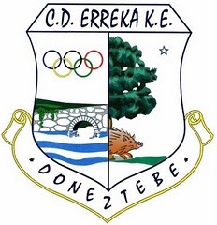

XI MALERREKAKO TXAPELKETA “DIARIO DE NOTICIAS”
XI CAMPEONATO MALERREKA “ DIARIO DE NOTICIAS“
2013.

DOMINGO DIA 03-02-2013. DONEZTEBE.

JUVENILES.

10 H.  1º- | ● | ERRANDONEA.( Gure Txokoa) | MARTINEZ. ( Gure Txokoa ) | 18
10 H.  1º- | ● | UNANUA. ( Azkoitia ) | ABURUZA. ( Aurrera Saiaz ) | 8

10 H.  2º- | ● | LASO. ( Donibane ) | MARTIJA. ( Donibane ) | 18
10 H.  2º- | ● | ETXEBARRIA. (Gernika) | ESAIN. ( Gernika ) | 7

10 H.  3º- | ● | AZPIROZ. ( Oiarpe ) | ARZALLUZ. ( Oiarpe ) | 5
10 H.  3º- | ● | BAKAIKOA. ( Erreka ) | MEDINA. ( Erreka ) | 18

10 H.  4º- | ● | MENDY. ( Iparralde ) | ALKASENA. ( Iparralde ) | 6
10 H.  4º- | ● | OLAIZOLA. ( Arkupe ) | GOÑI. ( Oberena ) | 18

